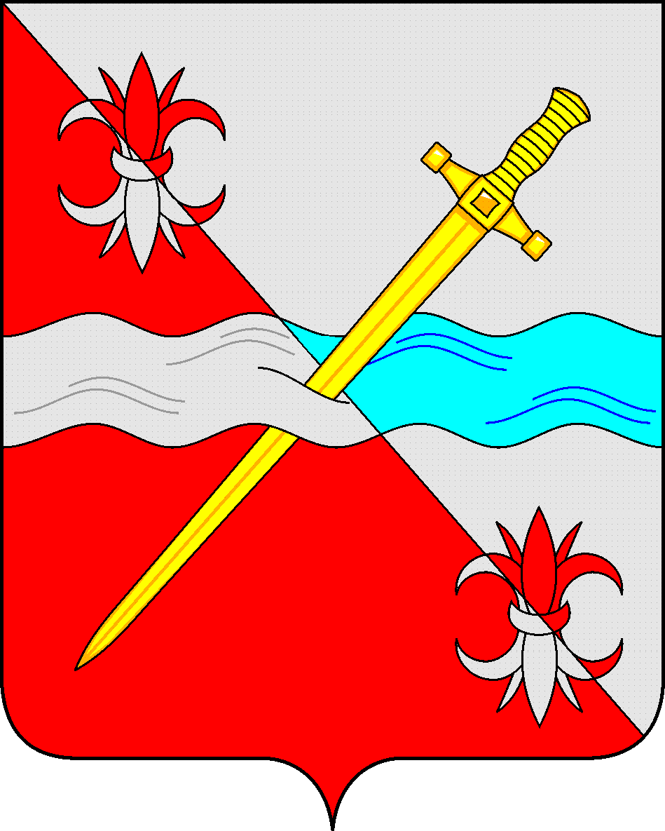
СОВЕТ
депутатов Советского муниципального округа
Ставропольского края

РЕШЕНИЕ

22 декабря 2023 г. № 150
г. Зеленокумск

О внесении изменений в решение Совета депутатов Советского городского округа Ставропольского края от 08 декабря 2022 г № 22 «О бюджете Советского городского округа Ставропольского края на 2023 год и плановый период 2024 и 2025 годов»

Совет депутатов Советского муниципального округа Ставропольского края

РЕШИЛ:

1. Внести в решение Совета депутатов Советского городского округа Ставропольского края от 08 декабря 2022 г. № 22 «О бюджете Советского городского округа Ставропольского края на 2023 год и плановый период 2024 и 2025 годов» следующие изменения:
1) в пункте 1:
а) в подпункте 1.1. цифры «2 224 112,73» заменить цифрами «2 244 437,12»;
б) в подпункте 1.2. цифры «2 352 375,09» заменить цифрами «2 373 452,55»;
2) в пункте 4 цифры «1 492 885,95» заменить цифрами «1 500 385,16»;
3) в пункте 10 цифры «406 195,24» заменить цифрами «397 170,03».
4) Приложения 1,3,5,7,9, изложить в новой редакции.
2. Обнародовать настоящее решение в форме размещения в сетевом издании – сайте муниципальных правовых актов Советского муниципального округа Ставропольского края и в муниципальных библиотеках.
3. Настоящее решение вступает в силу с даты официального размещения в сетевом издании – сайте муниципальных правовых актов Советского муниципального округа Ставропольского края.

Председатель Совета депутатов
Советского муниципального округа
Ставропольского края Н. Н. Деревянко

Глава
Советского муниципального округа
Ставропольского края С.В. Гультяев

